Организация сбора ртутьсодержащих отходов от населения города Ирбита

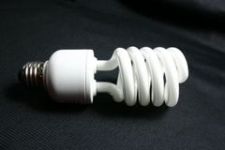
Энергосберегающая лампа вред или польза?
Согласно закону "Об энергосбережении", существующие лампы накаливания должны быть ускоренно заменены энергосберегающими лампами. В обиходе распространены широко известные люминесцентные лампы. Эти лампы в 5 раз более энергоэффективны, чем лампы накаливания и имеют КПД около 60%. Правда, у этих ламп есть очень существенный недостаток - в лампах применяется ртуть, которая при разгерметизации колбы может вызвать тяжелое отравление. Проблема с ртутью характерна не только для бытовых энергосберегающих ламп, но и для офисных светильников с лампами дневного света.
При разрушении колбы лампы в воздух попадают пары ртути, находящейся в колбе. Каждая лампа содержит 3-5 мг ртути, находящейся в виде паров. Проникновение паров ртути в организм вызывает тяжелое отравление с поражением нервной системы, печени, почек, желудочно-кишечного тракта. Предельно допустимая концентрация ртути в воздухе 0,0003 мг/куб. м. Если лампу разбить в помещении, то в течение нескольких часов в воздухе будет сохраняться концентрация ртути 0,05 мг/куб. м и более, что превышает предельно допустимую концентрацию более чем в 160 раз.
Кроме того, опасны выбросы и осаждения ртути с осадками в воду, поскольку в результате деятельности микроорганизмов происходит образование растворимой в воде и токсичной метилртути. Органические соединения ртути (метилртуть, диэтилртуть и др.) в целом намного более токсичны, чем пары ртути, поскольку они имеют более высокую способность проникновения в организм.
Из-за полного отсутствия централизованной инфраструктуры сбора и переработки, плохой информированности и безответственности граждан отработанные лампы просто выбрасываются вместе с обычным мусором и попадают на полигоны твердых бытовых (коммунальных) отходов, что недопустимо.
На территории Городского округа «город Ирбит» Свердловской области лицензированной организацией ООО «Технология» проведена установка специализированных контейнеров для сбора отработанных ртутьсодержащих ламп, а также отработанных ртутьсодержащих термометров и отработанных батареек от населения, проживающих в многоквартирных домах.
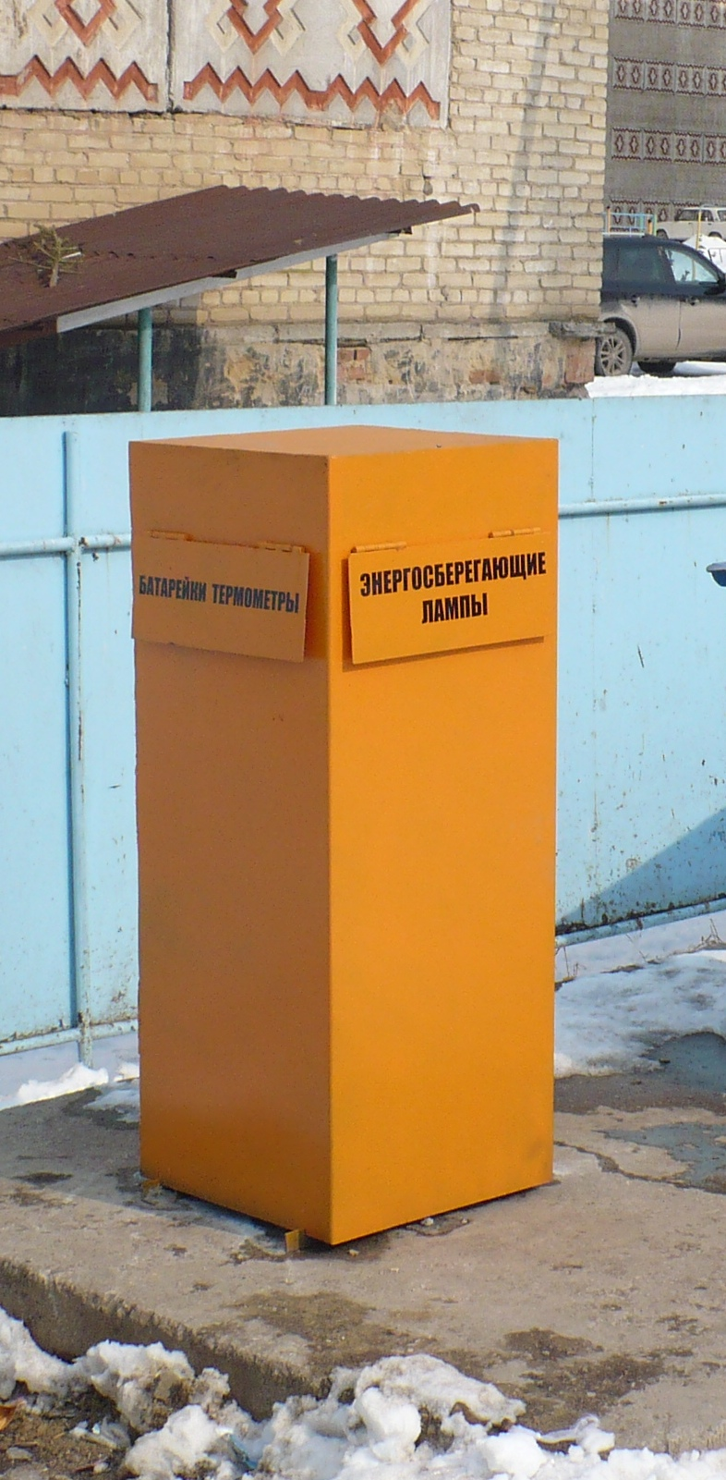
Организовано накопление ртутьсодержащих ламп ООО УК «Южилкомплекс» по следующим адресам:
-Контейнерная площадка – ул. Маршала Жукова, 10.
-Контейнерная площадка – ул. Логинова, 34.
-Контейнерная площадка – Комсомольская, 3А.
-Контейнерная площадка – ул. М.Сибиряка, 5А.
-Контейнерная площадка – ул. Свердлова, 10.
-Контейнерная площадка – ул. 50 лет Октября, 48.
Организовано накопление ртутьсодержащих ламп администрацией Городского округа «город Ирбит» Свердловской области по следующим адресам:
-Контейнерная площадка – ул. Свободы, 18А.
-Контейнерная площадка – ул. Елизарьевых, 28, 28В.
-Контейнерная площадка – ул. Володарского, 1.
-Контейнерная площадка – ул. Береговая, 49.
-Контейнерная площадка – ул. Кирпичного завода, 21б

Места сбора и накопления опасных отходов в других многоквартирных домах определяют управляющие компании.
Уважаемые жители многоквартирных домов города Ирбита администрация Городского округа «город Ирбит» Свердловской области убедительно просит Вас не выбрасывать опасные ртутьсодержащие отходы в мусорное ведро или контейнер для сбора твердых коммунальных отходов, а складировать отходы в установленные специализированные контейнеры или в другие места сбора опасных отходов, определенных вашей управляющей компанией, с целью дальнейшей их передачи на обезвреживание и утилизацию.

Заместитель начальника отдела городского хозяйства администрации
Городского округа «город Ирбит» Свердловской области Смирнова Н.В.

